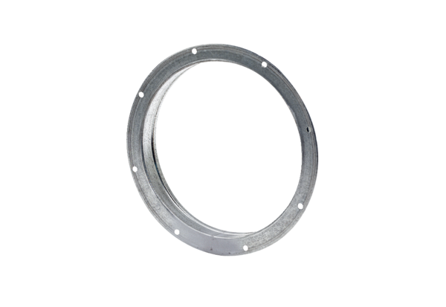Hrdlo GS 40Obsah dodávky: 1 kusSortiment: C
Typové číslo: 0055.0172Výrobce: MAICO

